MATERIAŁY ŚWIETLICOWE 2.04.2020

PROPOZYCJE ZABAW W DOMU I W OGRODZIE
Wszystko parzy
Do tej zabawy należy wybrać teren z małymi drzewkami i krzewami. W takim terenie wyznaczamy odcinek 10-15 metrowy. Zabawa polega na takim przejściu wyznaczonego odcinka, aby jak najmniejszą ilość razy dotknąć gałązek i liści itp. Jedna osoba przechodzi, a pozostałe głośno liczą trącone gałązki i liście.

PROPOZYCJE EKSPERYMENTÓW I ZABAW BADAWCZYCH
Doskonała zabawa dla dzieciaków – Chemiczne jojo
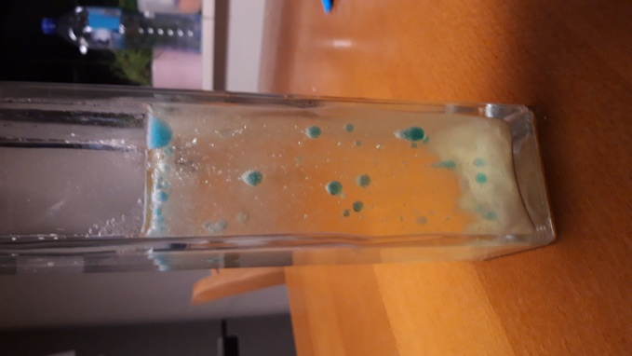
Do przeprowadzenia eksperymentu potrzebujemy:
- Wysokie naczynie szklane
- Sodę oczyszczoną – ilość w zależności od wielkości naczynia, pół paczki wystarczy
- Olej
- Kilka szklanek z barwnikami (np. ocet z zamoczoną bibułą, w każdej inny kolor)
- Pipetka, lub łyżeczka

Do naczynia nasypujemy sodę i delikatnie wlewamy olej. Olejem wypełniamy naczynie. Następnie łyżeczką wkraplamy kolorowe barwniki i obserwujemy co dzieje się z kroplami i dzięki czemu ulatują do góry. MIŁEGO EKSPERYMENTOWANIA.

Ten i inne pomysły na nudę można zobaczyć na stronie: Moje dzieci kreatywnie. Link: https://mojedziecikreatywnie.pl/2015/05/eksperymenty-z-dziecmi/

WIOSENNE MALOWANKI

